Муниципальное бюджетное общеобразовательное учреждение «Средняя общеобразовательная школа №6 с углубленным изучением отдельных предметов» г. Котово Котовского муниципального района Волгоградской области

Фестиваль проектных и исследовательских работ «Познание и творчество»

Тема: «Зефир и маршмеллоу: вкусно и (или) полезно?»

Выполнили: ученица 3 класса Дащенко Диана,
ученик 2 класс Арнаутов Виктор.

Научные руководители: учителя начальных классов Томилина Людмила Николаевна, Мартыненко Лариса Петровна.

г. Котово
2019
ОГЛАВЛЕНИЕ:
ВВЕДЕНИЕ……………………………………………………………………………..3
1.ОСНОВНОЕ СОДЕРЖАНИЕ………………………………………………………..4
1.1. Из истории лакомства……………………………………………………………...4
1.2. Сравнение зефира и маршмеллоу по выбранным позициям……………………4
ЗАКЛЮЧЕНИЕ…………………………………………………………………………8
СПИСОК ИСТОЧНИКОВ……………………………………………………………..9
ПРИЛОЖЕНИЯ………………………………………………………………………..10
Рецепт приготовления зефира в домашних условиях……………………………….11
Рецепт приготовления маршмеллоу в домашних условиях………………………...13

ВВЕДЕНИЕ.
Все дети любят сладкое. Найти ребенка, который может без них обойтись, практически невозможно. Однако врачи бьют тревогу – сладкое опасно для здоровья! Неужели придется отказаться от любимых сладостей? А может, существуют полезные сладости, которые можно есть, не опасаясь за своё здоровье? Давайте попробуем разобраться!
Гипотеза: сладости могут обладать полезными свойствами.
Цель работы: выявление и сравнение полезных свойств зефира и маршмеллоу через изучение информации, изготовление названных лакомств в домашних условиях.
Задачи: 1. Изучить литературу по теме исследования. 2. Сравнить свойства зефира и маршмеллоу с разных позиций. 3. Выявить оптимальные рецепты приготовления полезных сладостей.
Методы исследования:
- изучение литературы по данной проблеме;
- анализ и поиск информации в Интернете;
- наблюдение, фото – фиксация;
- кулинарный эксперимент.
Объект исследования: зефир и маршмеллоу.

1.ОСНОВНАЯ ЧАСТЬ.
1.1. Из истории лакомства. Изучив информацию, представленную на просторах сети Интернет, мы узнали, что предок зефира – русская пастила появилась почти 700 лет назад. В то время её делали из антоновских яблок и мёда. Уже в 15 столетии хозяйки догадались, что с яичным белком пастила станет красивее. Изначально яйца были нужны исключительно для того, чтобы избавиться от рыжевато-ржаного цвета, который давали окислившиеся яблоки. В 19 веке вместо мёда стал повсеместно применяться сахар. У слова «маршмеллоу» и вовсе забавная история. Название сладости позаимствовано у растения «marsh mallow» - лекарственный алтей. Он же - болотная мальва. Некогда из корня алтея делали тягучую массу, добавляли к ней мёд и всё это жевали в качестве лекарства от ангины. Французы придумали добавить к смеси яичный белок, а потом и совсем исключили алтей. Так и получилась тягучая сласть, названная в честь компонента, которого в ней вовсе не осталось. В последствие рецепт маршмеллоу множество раз претерпевал изменения. Сейчас в состав чаще всего входят сахарный или кукурузный сироп, желатин, размягчённый в горячей воде и всяческие присадки – ароматизаторы и прочее. Все компоненты взбиваются до состояния легчайшей пены, которая затем застывает.
1.2. Сравнение зефира и маршмеллоу по выбранным позициям.
В ходе исследования мы сравнили выбранные лакомства по следующим позициям:
- Оригинальность использования.
- Популярность среди потребителей.
- Цена.
- Польза.
- Доступность приготовления.
Вот, что у нас получилось.
Позиция 1.Оригинальность использования.
Из сети Интернет мы узнали, что из зефира можно приготовить торт. А ещё, если его прогреть в микроволновке и взбить со сливочным маслом, получится прекрасный крем для торта. Найти оригинальное применение для маршмеллоу несложно. На пикник его берут для того, чтобы жарить на палочке. При этом снаружи получается слой карамели, а внутри образуется воздушная тягучая масса. Сочетание кофе, какао и маршмеллоу — это устоявшаяся классика. Поэтому часто они даже продаются вместе. Но больше всего поражает тот факт, что в психологии существует тест маршмеллоу для детей 4-5 лет. Сможешь удержаться 20 минут от соблазна съесть лакомство – получишь его ещё больше, а в будущем добьёшься успеха в учебе и работе. Есть ещё один способ использования, далекий от кулинарии. За рубежом настолько любят этот маршмеллоу, что придумали игру, которая называется Chubbybunny. Правила игры предельно просты: все участники по кругу кладут в рот сначала 1 большой маршмеллоу и говорит Chubbybunny, потом второй, третий, а побеждает тот, кто последний четко скажет Chubbybunny с набитым ртом. Отличная игра для большой компании – и поесть, и повеселиться.
Конечно, маршмеллоу более оригинален в использовании.
Позиция 2. Популярность.
Мы предложили ребятам представить себя в роли покупателей виртуального магазина кондитерских изделий. Бюджет покупки составил 100 рублей. Из результатов опроса видно, что лидерами среди предложенных сладостей оказались фигурный мармелад и леденцы. А герои нашей сегодняшней программы оказались, увы, совсем не так популярны. Продавец одного из магазинов пояснила, что, скорее всего, причина в следующем: мармелад привлекает маленьких покупателей необычностью формы, яркостью. Леденцы – одни из самых доступных по цене. Зефир чаще всего продаётся упаковками, что не всегда удобно. А маршмеллоу – самый дорогой из представленных лакомств. Обе сладости не столь популярны.
Позиция 3. Цена.
Анализ стоимости этих кондитерских изделий в ближайших магазинах показал следующее:
1 кг зефира в среднем в зависимости от сорта стоит от 95 до 170 рублей.
Пакетик маршмеллоу 70-150 г обойдётся в 88-125 рублей. Разница очевидна!
Причём в этот раз в пользу зефира.
Позиция 4. Самая главная. Польза.
Врачи настоятельно рекомендуют давать зефир детям от 3-х лет в качестве безопасной и полезной для здоровья сладости, а также источника быстрых углеводов. Как известно, быстрые углеводы способствуют лучшей концентрации и умственной деятельности. Еще одно свойство, о котором редко упоминают диетологи: зефир – натуральное лекарство против боли в горле. Это лакомство используются для лечения воспаления в дыхательной системе, и для того, чтобы смягчить сухой кашель.
Имеет относительно невысокую калорийность по сравнению с другими десертами. Добавка Е331 (цитрат натрия), указанная на большинстве упаковок и вызвавшая наши сомнения, оказалась вполне безобидной солью лимонной кислоты. Однако зефир не рекомендуется употреблять в пищу при непереносимости белка и лицам, страдающим сахарным диабетом.
А в состав маршмеллоу входит сахар или кукурузный сироп, вода и желатин, укрепляющий суставы. Он приводит в норму работу центральной нервной системы и головного мозга; улучшает обмен веществ; укрепляет сердечную мышцу. Однако этот продукт содержит довольно много сахара, что значительно повышает его калорийность.
Кроме этого при изучении состава на некоторых упаковках (преимущественно с яркими, цветными маршмеллоу) мы были неприятно удивлены следующей фразой. (На экране: Содержит красители, которые могут оказывать влияние на активность детей.) Поэтому наш совет – покупайте маршмеллоу белого цвета. Стабилизатор Е450, указанный там же, разрешен в России и Европе, однако обладает третьей степенью вредности и не полностью безопасен для здоровья.
Позиция 5. Доступность приготовления.
Мы ознакомились с некоторыми рецептами приготовления зефира и маршмеллоу в домашних условиях и выбрали оптимальные для той и другой сладости с точки доступности, невысокой стоимости. Кроме этого предположили, что отсутствие консервантов и посторонних добавок в составе сделает их более полезными.
По доступности приготовления обе оказались в равных условиях. Готовить их было в удовольствие!

ЗАКЛЮЧЕНИЕ.
Таким образом, в результате проведенного исследования и приготовления зефира и маршмеллоу в домашних условиях мы пришли к следующим выводам:
1) Эти продукты - полезная сладость! В отличие от леденцов и фигурного мармелада, в этом лакомстве нет жира, не так много калорий и много полезных веществ, благотворно влияющих на здоровье человека.
3) Сегодня не обязательно покупать эти сласти в магазинах, да и цена на них бывает неоправданно завышена. Лучше всего приготовить их дома! Тем более в продаже имеются все необходимые для этого ингредиенты. Получим максимум пользы, затратив минимум усилий. Продукт, сделанный своими руками, всегда будет свежим. Главное не лениться, и можно достичь небывалой экономии денежных средств. А близкие и родные люди непременно оценят ваше трудолюбие и способности выполнять кулинарные шедевры.
Цель работы достигнута, полезные свойства зефира и маршмеллоу изучены.
На примере названных лакомств мы убедились в том, что сладости могут обладать полезными свойствами. Кроме этого мы выявили оптимальные рецепты приготовления зефира и маршмеллоу и смогли приготовить их в домашних условиях. В ходе исследования мы научились работать с различными источниками информации. У нас появилось желание продолжить работу по изучению состава продуктов, что является главной задачей рационального питания.
Мы ещё раз убедились в том, что сладкое – наилучший антидепрессант. Представленные лакомства подарят вам прекрасное настроение. Заварите кофе, положите несколько конфеток и насладитесь изысканным вкусом! И жизнь снова станет прекрасной и удивительной! Приятного аппетита!
СПИСОК ИСТОЧНИКОВ
1. povarenok.ru›recipes/show/81314/
2. productplanet.ru›sladost-radost…marshmellou.html
3. ru.wikipedia.org›
4. https://finecooking.ru/recipe/yablochnyj-zefir-po-gostu
5. youtube.com›Marshmello
6. 1000.menu›Зефир домашний

ПРИЛОЖЕНИЯ

РЕЦЕПТ ПРИГОТОВЛЕНИЯ ЗЕФИРА В ДОМАШНИХ УСЛОВИЯХ

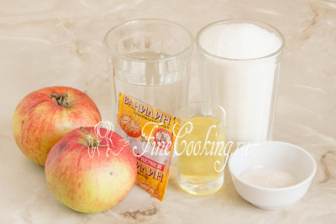
В рецепт яблочного зефира в домашних условиях входят следующие ингредиенты: свежие яблоки, сахарный песок, вода, свежий яичный белок, агар-агар и щепотка ванилина (можно заменить чайной ложкой ванильного сахара).
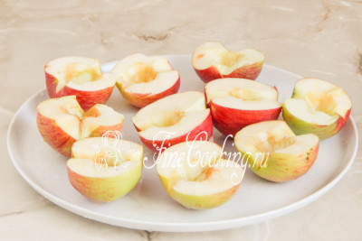
Итак, вначале сделаем домашнее яблочное пюре, для чего яблоки нужно запечь. Запекать их можно и в предварительно прогретой духовке - примерно минут 15-20 при 180 градусах. Готовые печеные яблоки сразу же прямо горячими начинаем превращать в пюре.Для этого ложечкой вынимаем мякоть и протираем ее через сито.
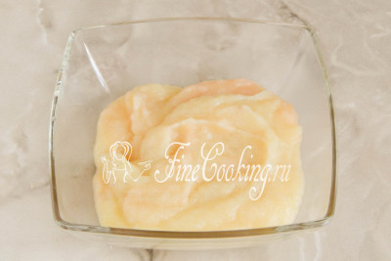
Готовое яблочное пюре должно быть гладким, нежным и полностью однородным. Отмеряем необходимое количество (250 граммов). В еще теплое пюре добавляем 250 граммов сахарного песка и щепотку ванилина (чайную ложечку ванильного сахара).Все тщательно перемешиваем и даем полностью остыть.
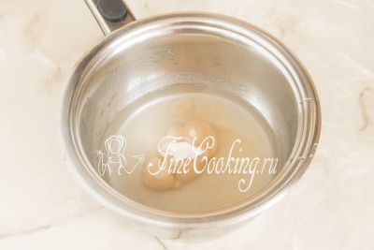
После этого в 160 миллилитрах холодной воды замачиваем агар-агар.Ставим на средний огонь распущенный в воде агар-агар, даём ему хорошо нагреться, а затем насыпаем оставшийся сахарный песок - 475 граммов. Варим сироп на огне чуть ниже среднего около 5 минут, помешивая, до пробы на тонкую нить. Не теряя времени даром, в емкость для взбивания кладем холодное яблочное пюре с сахаром и половину охлажденного яичного белка. Начинаем взбивать на средней скорости до посветления массы. Затем добавляем вторую половину белка и взбиваем все на высокой скорости. Яблочное пюре с белком заметно увеличится в объеме, побелеет. Теперь, не переставая взбивать, тонкой струйкой вливаем еще горячий сахарный сироп с агар-агаром. После того, как весь сироп окажется в емкости, взбивайте массу еще пару минут. Венчик с трудом выходит из зефирной основы - настолько она тугая и плотная. Ну и теперь нужно быстро отсадить домашний яблочный зефир.
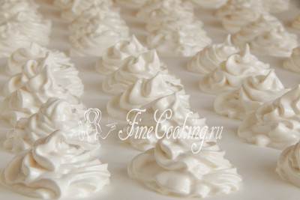
Оставляем их застывать при комнатной температуре примерно на ночь, если делаете зефир вечером.

РЕЦЕПТ ПРИГОТОВЛЕНИЯ МАРШМЕЛЛОУ В ДОМАШНИХ УСЛОВИЯХ
Для того, чтобы сделать маршмеллоу дома, потребуется:
- 400 г сахарного песка;
- пакетик желатина (25 г);
- 1 ч.л. ванилина;
- половина ч.л. соли;
- 200 г воды;
- сахарная пудра и кукурузный крахмал для обсыпки изделий;
- 160 г. инвертного сиропа.
Инвертный сироп готовят своими руками, для чего потребуется 160 г воды, 350 г сахара, сода на кончике ножа, 2 г лимонной кислоты.

Этап 1. Изготовление инвертного сиропа.
В сотейник с толстым дном вливаем воду и засыпаем сахар. Ставим смесь на плиту и постоянно размешиваем, пока состав не закипит. Кристаллики сахара, остающиеся на стенках посуды, аккуратно смываем мягкой, слегка смоченной кисточкой.
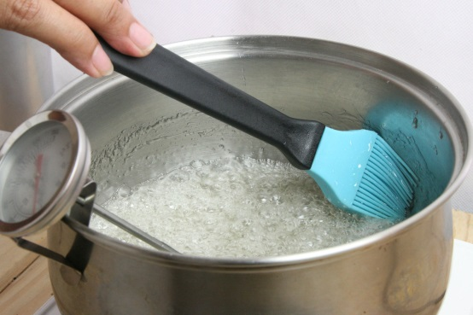
Когда жидкость закипит, добавляем в нее лимонную кислоту, закрываем сотейник крышкой и варим в течении 30 минут на слабом огне. Сироп, получивший золотистый оттенок, немного остужаем. Разводим соду двумя чайными ложками воды, вливаем в посуду и ждем, пока осядет образовавшаяся пена (около 10-ти минут).

Этап 2. Приготовление маршмеллоу.
В инвертный сироп добавляем щепотку соли, сахар, воду и снова доводим до кипения, не забывая постоянно помешивать. Когда жидкость закипит, варим ее на слабом огне в течении 6-ти минут.
Заливаем желатин 100 г холодной кипяченой воды. Подогреваем его на огне или в микроволновой печи (не доводя до кипения). Кода желатин полностью растворится, переливаем его в миску и взбиваем миксером на протяжении 3-х минут. По прошествии 3-х минут продолжаем взбивать, аккуратно вливая в миску сироп. Включите миксер на максимальную скорость и продолжайте процесс еще 8 минут, после чего всыпьте ванилин и взбивайте еще 5 минут, пока не получится плотная, вязкая масса.

Этап 3. Придание формы.
Перелейте состав в кондитерский мешок, выдавите маршмеллоу на пергаментную бумагу, предварительно смазанную растительным маслом, в виде длинных полосок. Оставьте изделия на ночь.
Аккуратными движениями порежьте маршмеллоу (ножом или ножницами) на небольшие кусочки. Обваляйте каждый кусочек в крахмально-сахарном составе и стряхните лишнюю смесь.
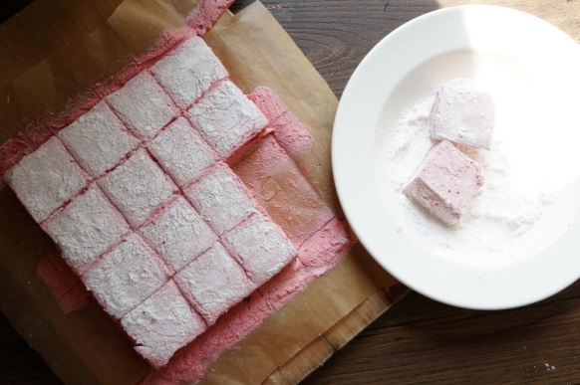
На выходе должно получиться 600 г маршмеллоу.

